Supporting Information  
RETNO SYSTEM

GENERATE AGREEMENT INVOICE

# Introduction (Pendahuluan)

## Purpose (Tujuan)

*Generate Agreement Invoice* adalahmodul yang men-generate invoice atas biaya sewa tenant oleh customer.

## Scope (RuangLingkup)

Semua isi yang tercantum di dokumen ini adalah bagian dari ruang lingkup kebutuhan pembuatan modul / form Generate Agreement Invoice, di samping itu secara spesifik ruang lingkup pembuatan fitur / modul ini adalah sbb:

* Generate Agreement Invoice
* Slip Invoice

## Definitions, Acronyms, and Abbreviations (Definisi, Istilah, dan Singkatan)

## References (Referensi)

## Overview (Gambaran Umum Dokumen)

Menjadi informasi dasar yang mengidentifikasikan modul *Generate Agreement Invoice.*.

Kebutuhan Konsep dan teknis pengembangan atas modul ini akan dibahas pada bagian Supporting Information.

# Supporting Information

## Use Case

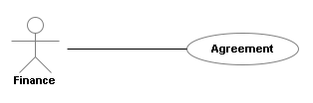

## ERD

### Conceptual Data Model/Class Object Model

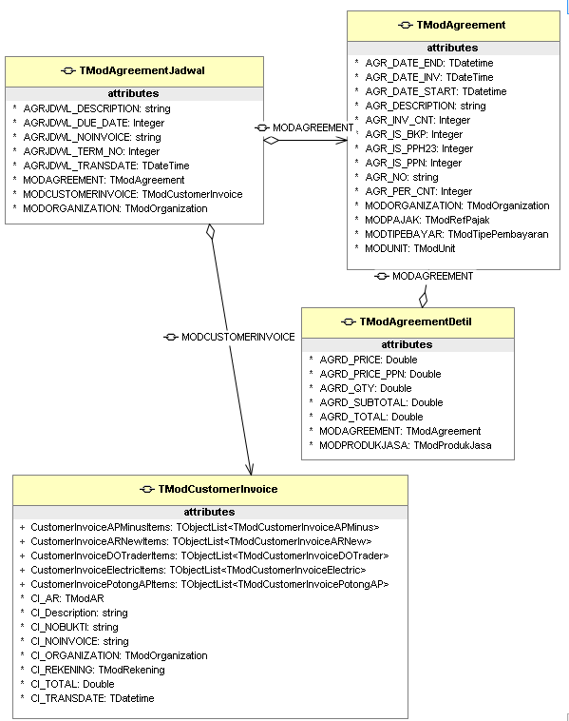

### PDM (Physical Data Model)

Untuk Struktur Tabel Data dan relasinya juga digambarkan oleh Class Object Model seperti di atas.Sedangkan untuk Penamaan dan Pemilihan Tipe Field pada Table disesuaikan oleh developer sesuasi standar yang disepakati.

Customer Invoice (beserta detailnya) digenerate otomatis mengambil info dari TModAgreementJadwal.

Apabila di tgl tersebut sudah pernah degenerate dan belum terbayar maka akan direplace

## Design Interface

### Component

Diusahakan menggunkan komponen DevExpress.

### Graphical User Interface

#### **Generate Agreement Invoice**

